**短线交易交易笔记本**

Date：

|  |  |  |  |  |  |
| --- | --- | --- | --- | --- | --- |
| **标的** | **方向** | **支撑位** | **压力位** | **买卖理由** | **Tips** |
| 空仓 |  |  |  |  |  |
|  |  |  |  |  |  |

|  |  |  |  |  |  |  |  |
| --- | --- | --- | --- | --- | --- | --- | --- |
| **日内** | **交易笔数** | **盈利交易数** | **亏损交易数** | **成功/失败比率** | **平均获利** | **平均亏损** | **总计** |
| **星期一** | 0 | 0 | 0 | 0 | 0 | 0 | 0 |
| **星期二** | 0 | 0 | 0 | 0 | 0 | 0 | 0 |
| **星期三** | 0 | 0 | 0 | 0 | 0 | 0 | 0 |
| **星期四** | 0 | 0 | 0 | 0 | 0 | 0 | 0 |
| **星期五** | 0 | 0 | 0 | 0 | 0 | 0 | 0 |
| **总计** | 0 | 0 | 0 | 0 | 0 | 0 | 0 |
|  |  |  |  |  |  |  |  |

**今日回顾：**

大盘：

大盘延续C浪继续下跌

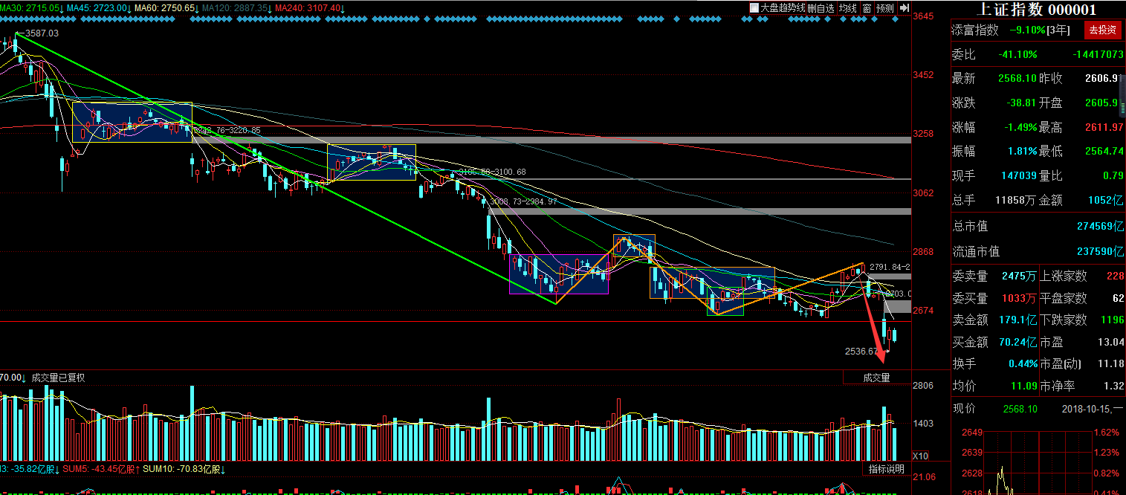

30分钟k线5没有跌破4，表示还没走完。也可以重新画浪，C1-1,2,3,4，形成小规模反弹的B浪。

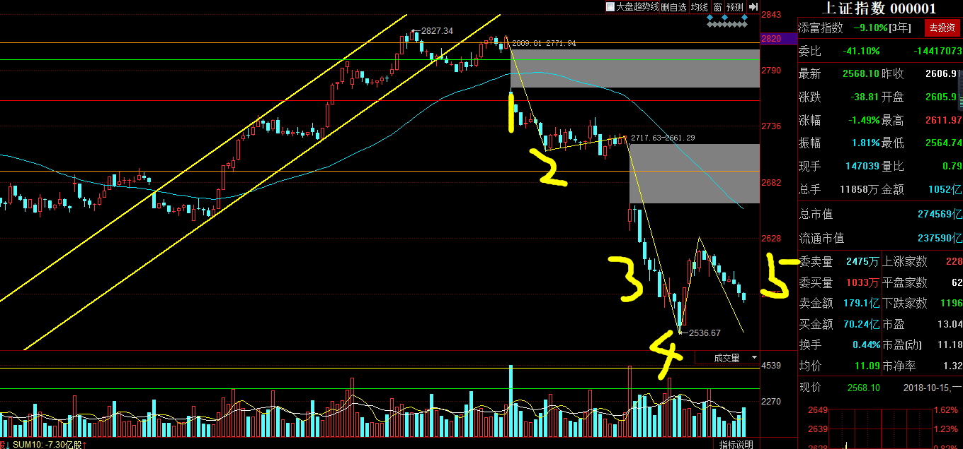

【财经要闻】

募集配套资金用于补充公司流动资金的比例不应超过交易作价的25%

证监会发布关于上市公司发行股份购买资产同时募集配套资金的相关问题与解答（2018年修订）。

下周组织发审委委员调研企业融资 没有IPO发审会安排

下周拟集中组织发审委委员就积极支持上市公司再融资相关事宜开展调研，没有IPO发审会安排。

停止一周IPO的话，对资金没有太大影响，但是对信心有很大影响。

财政部表态减税力度将扩大，增值税税率调整随时出台

对于增值税改革的工作，目前相关部门已启动，包括税率合并以及下调等事宜都在进行测算。“此前税务机关曾找第三方机构测算税率下调后的影响，因此年内有可能随时出台政策。”

减税力度增大，是必须的，还富于民。

深圳斥资数百亿驰援上市公司 三大标准已筛出逾20家本地股

深圳市政府近日出台了促进上市公司健康稳定发展的若干措施，已安排数百亿的专项资金，从债权和股权两个方面入手，构建风险共济机制，降低深圳A股上市公司股票质押风险，改善上市公司流动性。

险资股权投资行业限制未来或取消

新成立的银保监会正在优化结构提高直接融资的比重，修订股权投资和保险私募基金的监管政策，采用负面清单以及结合正面引导。

墨西哥：美墨加协定不会对墨中贸易产生任何限制

墨西哥外交部长比德加赖今日与中国外交部长王毅电话沟通时表示：最新签署的美墨加贸易协定 (USMCA)，不会在任何方面影响墨中之间的交往，也不会对墨中贸易、投资以及政治关系产生任何限制。

**明日计划：**

10-08日关注股票

~~强生控股(-2.05%)~~、新疆浩源(+3.28%)、佩蒂股份(-10.00%)、~~益丰药房（-0.24%）~~

10-10日关注股票

~~德新交运（-8.13%）、宝德股份（-9.04%）、贵州燃气（+0.30%）、川恒股份（-2.39%）、西部牧业（-10.00%）、卫信康（-9.61%）、西藏天路（+6.73%）~~

10-11日关注股票

今飞凯达(-1.22%)、西藏发展(+8.73%)、江龙船艇(+9.99%)、千山药机(-6.85%)、金牛化工(-3.34%)、锋龙股份(+1.13%)

10-12日关注股票

紫光国微（-4.74%）

10-15日关注股票

汇川技术

**交易箴言：**

不断地吸取经验教训，最终做到毫无困难地执行，我们只是需要将自己变成一个熟练的操作员、熟练工而已。